 Модуль: **Контрагенты**

Работа в программе с отсканированными копиями документов залогодателей

# **С 15 августа 2017 года ВСЕ отсканированные копии документов должны быть сохранены в базе данных программы**

Программа имеет возможность хранить изображения, связанные с контрагентом, прямо внутри базы данных.

Также требуется внести в базу данных все уже имеющиеся отсканированные копии, которые хранятся на жестких дисках ПК, установленных на филиалах.

Для того, чтобы добавить отсканированные копии документов какому-либо контрагенту, необходимо выполнить следующие действия:

1. 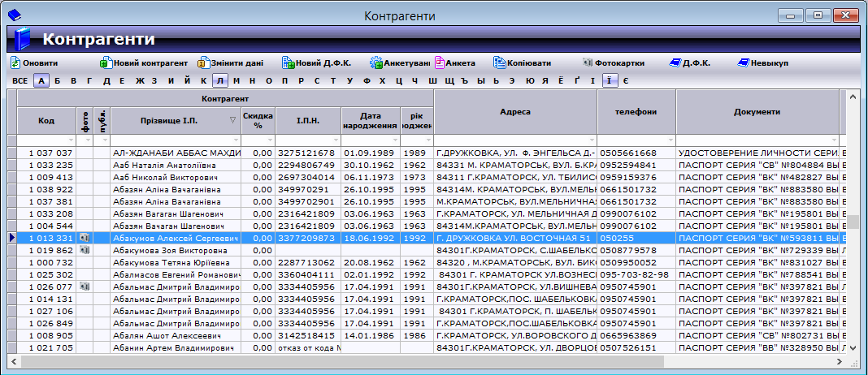Запустите модуль программы «Контрагенты» с главной панели инструментов программы
2. В появившемся списке найдите нужного контрагента. Выделите его, щелкнуп по нему левой кнопкой мыши. После выделения контрагент будет подсвечен так, как показано на рисунке.
3. На панели инструментов модуля «Контрагенты» нажмите кнопку «Фотографии», она имеет следующий вид: 
4. 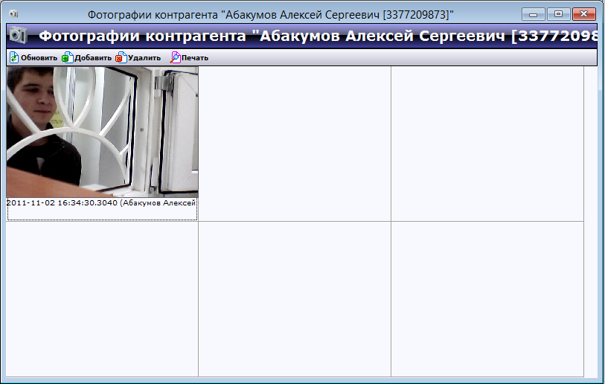После выполнения этой команды появится модуль «Фотографии контрагента», имеющий вид, как показано на рисунке:

В этом модуле показываются все изображения, связанные с контрагентом, в том числе и фотографии с ВЭБ-камеры. Сюда же можно добавить отсканированные копии документов.

1. Для добавления отсканированной копии документа нажмите на панели инструментов кнопку «Добавить». Она имеет следующий вид: 

После этого появится следующий диалог:

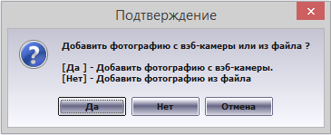

1. В повявишемся диалоге нажмите кнопку **«Да»** для добавления фотографии контрагента с ВЭБ-камеры (см. ниже работа с ВЭБ-камерой)
2. В появишемся диалоге нажмите кнопку **«Нет»** для добавления отсканированной копии документа с жесткого диска компьютера. После этого появится стандартный диалог открытия файла. В нём выберите файл с изображением отсканированной копии документа.

**Обратите внимание:** таким образом, выполняя п.1-7, можно добавить несколько изображений в базу данных. Требуется добавить все отсканированные копии документов.

# **Работа с ВЭБ-камерой**

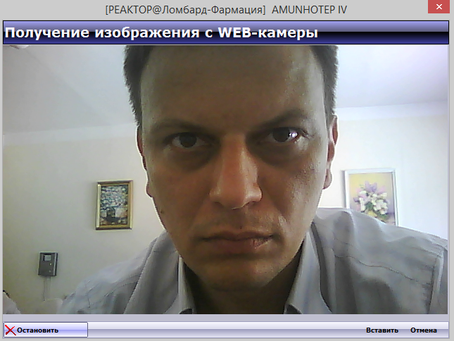Если Вы выбрали в п.6 инструкции по работе с изображениями контрагента ответ **«Да»,** то появится диалог работы с ВЭБ-камерой, как показано на рисунке:

В большой прямоугольной области будет передаваться непрерывная видеотрансляция с подключенной к Вашему компьютеру ВЭБ-камеры. Необходимо эту видео-трасляцию остановить (иными словами – сфотографировать) на наиболее удачном моменте, где лицо контрагента лучше всего освещено, не закрыто руками, посторонними предметами, когда наилучшим образом видно лицо контрагента, его особы приметы (цвет глаз, шрамы).

Для того, чтобы «сфотографировать» контрагента необходимо нажать кнопку «Остановить». Если изображение получилось неудачным, можно нажать кнопку «Запустить» (она появится на месте кнопки «Остановить») и начнётся снова непрерывная трансляция с ВЭБ-камеры. Затем снова можно «сфотографировать» контрагента, нажав кнопку «Остановить».

Когда получилось желаемое изображение контрагента, следует нажать кнопку «Вставить», и полученное с ВЭБ-камеры изображение добавится к изображениям контрагента.

# **Вопросы? +38(050) 234-0-432**